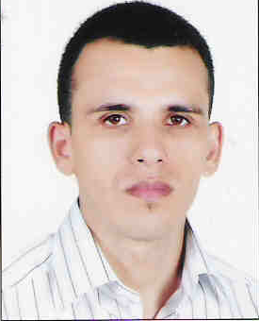
Abderrahmane ABOUHAZM
BD 2Mars, Lot Oulhiane, N°82,
(En face la faculté lettre)
20150 - Casablanca
0669.24.20.55  0522.21.09.02
29 ans, Célibataire
 fidel_abdel@hotmail.com

AIDE COMPTABLE / AGENT ADMINISTRATIF

OBJECTIF : Évoluer dans ma carrière professionnelle.
Acquérir une expérience professionnelle nouvelle et appliquée.

FORMATION ET DIPLOME

2004-2006 : 2ème année études anglaises, Faculté des Lettres et Sciences Humaines Hassan II, Casablanca.
2002-2003 : Obtention du baccalauréat en Lettres Modernes.
2000-2002 : Diplôme d’informatique de gestion au «Centre Pratique Audio Visuel».
2000-2001 : Diplôme de la Comptabilité & Fiscalité au «Centre Pratique Audio Visuel».

STAGES
1 an d’expérience chez un fiduciaire

EXPERIENCES PROFESSIONNELLES :

17 décembre 2007 au 28 février 2008  Agent back office
3 mois ➔ SAFABOURSE
7, BD Kennedy, quartier Anfa, Casablanca

22 octobre 2008 au 30 avril 2009  Agent administratif
6 mois ➔ LAYALITS
97, BD Rahal Elmeskini, Casablanca

Actuellement dans un clinique privé Mission de la saisie comptable

Taches comptables Taches administratifs

- Saisie des factures. -Contrôle des bons de commandes et factures.
-Suivi du règlement et des restes à payer.
- Saisie des journaux de banques. -Assurer le versement à la banque.
- Etablissement et contrôle des déclarations fiscales. -Suivi des avoirs et anomalies de caisse.
- Déclaration de la CNSS. -Responsabilité entière du coffre fort (clé et contenu).
- L’état de rapprochement bancaire. -Participation à l'inventaire et à son bon déroulement.
- Classement et archive des justificatifs des opérations comptables. -Calcul du chiffre d’affaire commerciale / comptable.

CONNAISSANCES INFORMATIQUE

- System d’exploitation Windows
- Sage100, Ciel, EBP, Alfahim
- Pratique courante d’Excel, Word
- Access, PowerPoint, Outlook
- Visual Basic

LANGUES

- Arabe : Langue maternelle
- Français : Moyen
- Anglais : Très bien

